Kampanja
'Nasilje ostavlja tragove – zvoni za nenasilje!'
Medijima!
Zagreb, 10. veljače, 2015.

Poštovani/a,
Kampanja 'Nasilje ostavlja tragove. Zvoni za nenasilje' doprinos je prevenciji nasilja među djecom i mladima kroz cjeloviti pristup uključivanja zajednice i poticanje aktivnog angažmana mladih.
Kampanju zajednički provode Centar za mirovne studije i partneri: Savjetovalište Luka Ritz iz Zagreba, Udruga za podršku i razvoj civilnoga društva Delfin iz Pakraca i udruga Pokretač iz Korenice te 18 osnovnih i srednjih škola iz Hrvatske: Osnovna škola Fra Kaje Adžića iz Pleternice, Obrtnička škola Požega, Osnovna škola Braće Radića iz Pakraca, Osnovna škola Lipik, Osnovna škola Stenjevec, Osnovna škola Žitnjak, Osnovna škola Fran Galović Dugave iz Zagreba, Srednja škola Pakrac, Ekonomska i turistička škola Daruvar, 18. Gimnazija iz Zagreba, Centar za odgoj i obrazovanje Slava Raškaj iz Zagreba, Grafička škola iz Zagreba, Osnovna škola Franje Tuđmana Korenica, Osnovna škola Dr. Jure Turića Gospić, Osnovna škola Zrinskih i Frankopana Otočac, Srednja škola Otočac, Gimnazija Gospić i Strukovna škola Gospić.
Kampanja je dio istoimenog projekta. Projekt 'Nasilje ostavlja tragove' doprinosi prevenciji nasilja među djecom i mladima kroz cjeloviti pristup uključivanja zajednice i poticanje aktivnog angažmana mladih. Projekt je usredotočen na osnaživanje nastavnika i stručnih suradnika za provedbu mirovnog obrazovanja kroz Građanski odgoj i obrazovanje (predmet, među-predmetno i druge izvannastavne aktivnosti), stvaranje stručne baze i certificiranih programa cjeloživotnog učenja za nastavnike, stručne suradnike,

dionike u zajednici, i druge relevantne dionike koji mogu podržati mirovno obrazovanje i prevenciju nasilja kroz aktivizam, zatim promocija volonterstva u zajednici te osnaživanje djece i mladih za aktivizam, nenasilje i ljudska prava, istaknula je Lovorka Bačić, voditeljica projekta.
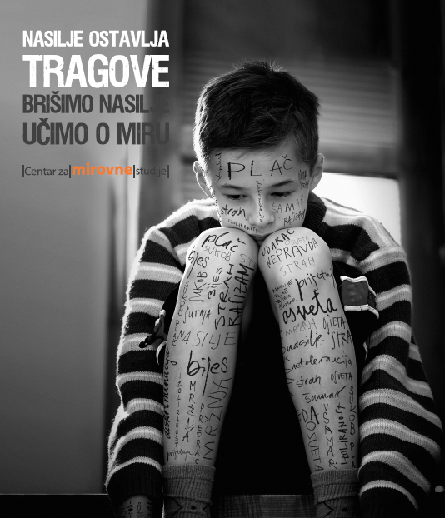

Video spot 'Nasilje ostavlja tragove' - Poveznica
Radijski jingle 'Nasilje ostavlja tragove' - Poveznica

Provedbi kampanje prethodilo je istraživanje o vršnjačkom nasilju (Centar za mirovne studije, 2014.) čiji rezultati potvrđuju visoku pojavnost nasilja, osobito verbalnog koje uključuje ogovaranje, vrijeđanje, izrugivanje, omalovažavanje, socijalno isključivanje, dok se ono fizičko pojavljuje rjeđe. Jednako tako, istraživanje ukazuje da se vršnjačko nasilje događa uglavnom na mjestima izvan same nastave i škole, sve češće na Internetu i društvenim mrežama.
Učenici najvišu socijalnu distancu iskazuju prema učenicima Romima i prema učenicima s problemima u ponašanju. S druge strane, najmanje je socijalna distanca izražena prema učenicima hrvatske nacionalnosti te prema učenicima čiji su roditelji razvedeni. Prepoznavanje i pravovremeno reagiranje na nasilje je osnovni preduvjet kako bi djeca, obitelj, škola i šira zajednica mogli uočiti te pravovremeno i kvalitetno reagirati kada se dogodi neki od oblika vršnjačkog nasilja, upozorila je Lana Jurman, koordinatorica istraživanja.
Detaljnije informacije o istraživanju kao i pregled programa prevencije vršnjačkog nasilja u izvedbi osam organizacija civilnoga društva, nalaze se u cjelovitoj publikaciji istraživanja
-----------------------------------------------------------------
Kontakt osoba za medije je Emina Bužinkić, voditeljica kampanja za građanski odgoj i obrazovanje i prevenciju nasilja.
(099-6655-446, emina.buzinkic@cms.hr).
(www.cms.hr, www.goo.hr)

Ovim putem najavljujemo i održavanje okruglog stola Nasilje ostavlja tragove. Zvoni za nenasilje! koji će se održati 12. veljače od 11.00 do 15.00 sati u Hotelu International.
11.00 – 11.15 Projekt 'Nasilje ostavlja tragove – zvoni za nenasilje', Lovorka Bačić, Centar za mirovne studije
11.15 – 11.30 Vršnjačko nasilje među djecom i mladima – rezultati istraživanja , Lana Jurman, Centar za mirovne studije

11.30 – 12.15 Predstavljanje primjera vaninstitucionalnih programa prevencije nasilja među mladima u suradnji sa školama
- Natko Gereš, Status M
- Nataša Bijelić, CESI
- Irena Bohač, Korak po korak
- Dajana Juričić, Savjetovalište Luka Ritz

12.15 – 13.00 Pauza za ručak

13.00 – 13.45 Kampanje za promicanje nenasilja u zajednici – prezentacija učeničkih kampanja

- Osnovna škola Stenjevec – Projekt Riječ
- Osnovna škola Fran Galović Dugave – Forum teatar
- 18. Gimnazija – Tribina 18 'Prekinimo nasilje – odgojimo roditelje!'

13.45 – 15.00 Podrška lokalne samouprave školama u provedbi programa obrazovanja za nenasilje/građanskog odgoja i obrazovanja. (Sudjeluju: gradski odjeli (obrazovanje, kultura, zdravstvo) ,vijeće za prevenciju, savjet mladih, ravnatelji, nastavnici, centri za socijalnu skrb, policija)

